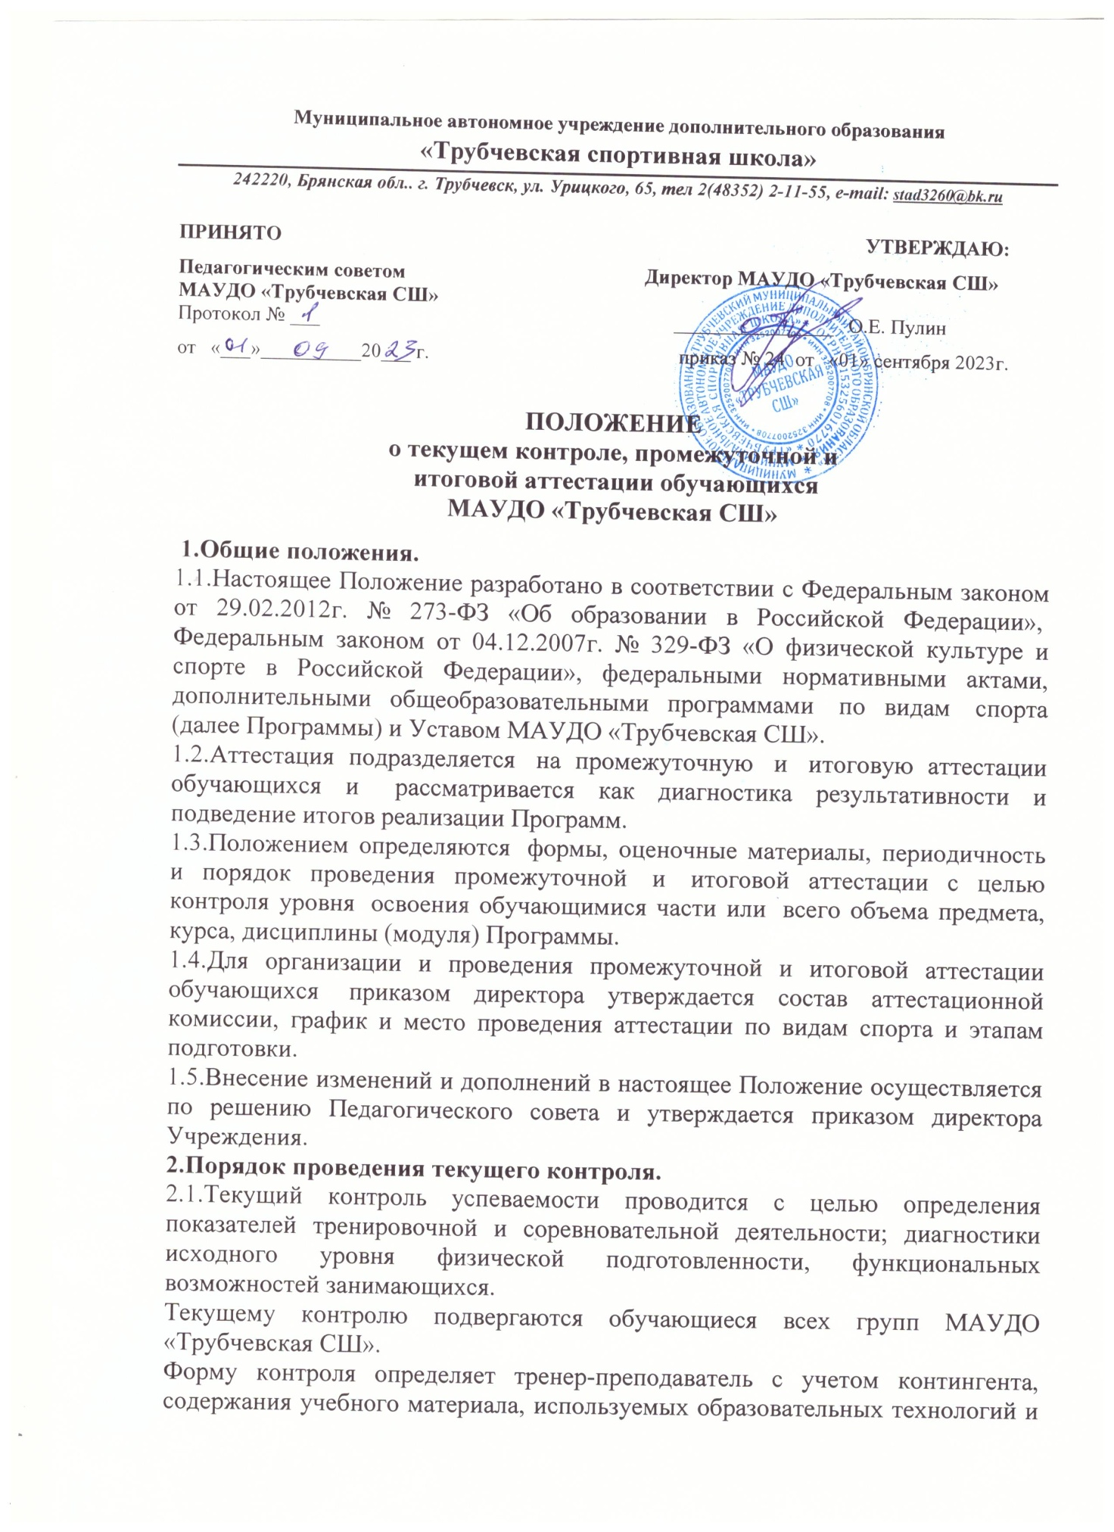

и др. обстоятельств. На основании результатов вносятся коррективы в учебный процесс.
2.2.Основными задачами проведения текущего контроля являются:
- осуществление контроля за состоянием здоровья, привитие гигиенических навыков и привычки неукоснительного выполнения рекомендаций врачей;
- определение уровня общей и специальной физической подготовленности обучающихся;
- осуществление контроля определяющего эффективность подготовки обучающихся на всех этапах многолетней подготовки.
2.3.Текущий контроль успеваемости обучающихся осуществляется:
- во время проведения учебно-тренировочных занятий тренерами – преподавателями;
- во время тренировочных и восстановительных сборов тренерами- преподавателями;
- с целью внутришкольного контроля;
2.4. В качестве результатов текущего контроля анализируются следующие показатели:
- уровень посещаемости учебно-тренировочных занятий;
- количество тренировочных дней, занятий, соревновательных дней, стартов обучающихся;
- уровень освоения материала учебных программ, выраженный в выполняемых объемах учебно-тренировочной нагрузки в период обучения. Контроль за освоением обучающимися материала учебной программы осуществляется систематически тренерами-преподавателями и отражается в «Журнале учета групповых занятий».
2.5.Основными формами текущего контроля успеваемости являются:
- контрольные тренировки;
- соревнования;
- контрольные тесты по ОФП;
- теоретическое тестирование.
2.6.Текущий контроль проводится качественно, без установления отметок.
3.Порядок проведения промежуточной аттестации.
Прохождению промежуточной аттестации подлежат все обучающиеся МАУДО «Трубчевская СШ».
3.1.Промежуточная аттестация проводится с целью определения показателей тренировочной и соревновательной деятельности обучающихся, осуществления перевода обучающихся на следующий этап обучения и по следующим видам подготовки:
– теоретическая подготовка;
– общая и специальная физическая подготовка;
– технико-тактическая подготовка (техническая подготовка, тактическая подготовка).
3.2. Как составная часть одного из видов подготовки, перечисленных в пункте 3.1 могут быть:
- соревновательная подготовка,
- инструкторская,
- судейская практика.
3.3. Задачами промежуточной аттестации являются:
– выявление степени практических умений и навыков у обучающихся по учебным группам;
– определение уровня развития спортивных способностей обучающихся;
– соотнесение прогнозируемых и реальных результатов реализации Программ;
– внесение необходимых корректив в содержание и методику образовательной деятельности.
3.4. Содержание и формы проведения промежуточной аттестации обучающихся устанавливаются в соответствии со спецификой реализации Программ и определяются в каждой программе индивидуально.
Содержание промежуточной аттестации должно соответствовать целям и задачам Программ, выявлять уровень подготовки обучающихся, владение практическими умениями и навыками, необходимыми для усвоения Программ, уровень спортивных способностей.
3.5. Сдача нормативов является основанием для перевода обучающихся на следующий этап обучения. Перевод осуществляется решением Педагогического совета Учреждения.
3.6. Промежуточная аттестация осуществляется в конце учебного года (апрель-май).
3.7. Составляется график проведения промежуточной аттестации обучающихся и формируется аттестационная комиссия.
3.8. Организация работы аттестационной комиссии:
3.8.1. Аттестационная комиссия действует в соответствии с законодательством РФ, Уставом МАУДО «Трубчевская СШ» и настоящим Положением.
3.8.2. Аттестационная комиссия создается с целью регулирования процесса сдачи контрольно-переводных нормативов в МАУДО «Трубчевская СШ» и выполняет следующие задачи:
– организовывает и отслеживает своевременную сдачу контрольно-переводных нормативов, согласно утвержденного директором Учреждения графика;
– выявляет соответствие результатов утвержденным образовательным программами нормам;
– подводит итоги сдачи контрольно-переводных нормативов.
3.8.3. В состав комиссии могут входить: директор, инструктор – методист, педагогические работники, имеющие первую или высшую квалификационную категорию, привлеченные специалисты.
3.9. Комиссия осуществляет свою работу согласно утвержденного директором Учреждения графика проведения контрольно- переводных нормативов.
3.10. После каждого приема нормативов комиссией заполняется «Протокол сдачи контрольных нормативов», который подписывается членами комиссии и тренером-преподавателем.
3.11. Порядок оценивания результатов промежуточной аттестации следующий:
– аттестация по теоретической подготовке проводится в форме собеседования и заканчивается оценкой «зачет» или «незачет»
– при сдаче контрольно-переводных нормативов по ОФП и СФП ставится отметка «сдано» или «не сдано».
– промежуточная аттестация по технико-тактической подготовке проводится на основании экспертной оценки тренера-преподавателя, выполнения учащимися технико-тактических приемов в процессе учебных занятий, контрольных стартов и соревнований с выставлением оценки «зачет» или «незачет».
– соревновательная подготовка: комиссия по проведению промежуточной аттестации рассматривает протоколы соревнований с участием учащегося за учебный год и дает оценку «зачет» или «незачет» с учетом следующих критериев:
- соответствие количество соревнований, в которых принял участие учащийся, требованиям образовательной программы;
- выполнение разрядных нормативов в соответствии с требованиями по годам и этапам подготовки;
- положительная динамика результатов.
3.12. Контрольно – переводные нормативы считаются сданными, если обучающиеся выполнили не менее 60% упражнений по ОФП и СФП и не менее 60% ответов на теоретические вопросы.
3.13. Перевод обучающихся на следующий год обучения оформляется приказом директора МАУДО «Трубчевская СШ».
3.14. Неудовлетворительные результаты промежуточной аттестации или не прохождение промежуточной аттестации при отсутствии уважительных причин признаются академической задолженностью, которую обучающийся обязан ликвидировать.
3.15. Обучающиеся, не прошедшие промежуточную аттестацию по уважительным причинам или имеющие академическую задолженность, переводятся на следующий год обучения условно.
3.16. Обучающиеся, не ликвидировавшие в установленные сроки академической задолженности с момента ее образования, по усмотрению их родителей (законных представителей) могут перевестись на обучение по индивидуальному учебному плану.
3.17. Не допускается взимание платы с обучающихся за прохождение промежуточной аттестации.
4.Порядок проведения итоговой аттестации
4.1. Освоение Программы завершается обязательной итоговой аттестацией.
4.2. При проведении итоговой аттестации обучающихся учитываются результаты освоения Программ по каждой предметной области.
- Заключительные положения.
5.1.Настоящее Положение вступает в силу с момента его утверждения приказом директора Учреждения.
5.2.Настоящее Положение может изменяться, дополняться. С момента регистрации новой редакции Положения предыдущая редакция утрачивает силу.

